Встреча с искусством
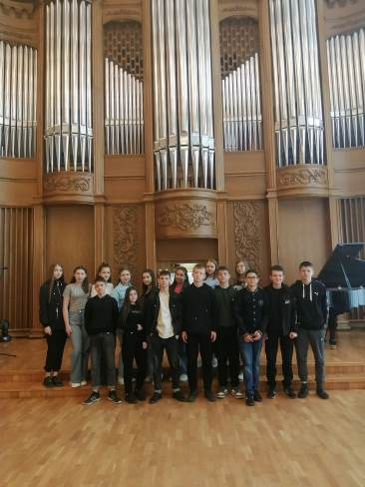
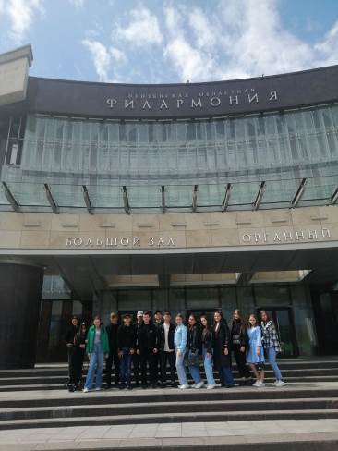
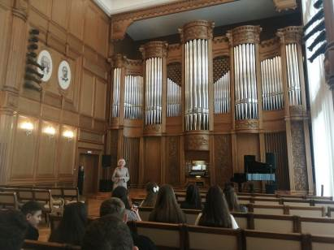
В рамках Года культурного наследия народов России и образовательного проекта «Культурная суббота» для учащихся 8 класса СОШ с. Татарский Канадей классным руководителем Д.Р. Хабибулиной была организована экскурсия в Пензенскую филармонию. Школьникам рассказали о современном техническом оснащении Большого зала, звуковых и световых возможностях площадки. В этом зале проходят концерты звезд российской эстрады, симфонические концерты, фестивали.
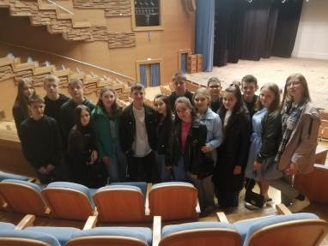
В рамках экскурсии также прошла презентация органа. Музыкальная гостиная с органом рассчитана на 200 посадочных мест и занимает правую часть фойе 2 этажа. Ребята узнали интересные факты, в частности то, что Пензенский орган изготовлен немецкой фирмой «Hugo Mayer» с учетом параметров зала и акустики. Для Пензы сложный механизм устанавливал глава компании - органных дел мастер в третьем поколении - Штефан Майер. С известными сочинениями зарубежных и отечественных композиторов юных зрителей познакомила лауреат международных конкурсов, органистка Софья Семьянова. Учащиеся с удовольствием послушали исполнение шедевров классической музыки на органе. Они отметили красоту и мягкость звучания музыкального инструмента.
От этой экскурсии у восьмиклассников осталось много приятных впечатлений. Они культурно провели время, с пользой и удовольствием. «Филармония - это гордость г. Пенза» - к такому выводу пришли дети.

